Dokumentation
Docker, Node.js, Docker Compose, Git und GitHub

InnoSys

Inhaltsverzeichnis
1. Ausgangslage
2. Ziel
3. GitHub-Fork
4. Repository klonen
5. Entwicklungsumgebung
6. Node.js-Anwendung
7. README.md
8. dockerignore
9. Dockerfile
10. Docker-Image
11. Docker-Container
12. Docker Compose
13. Git und GitHub
14. Probleme und Lösungen
15. Fazit

1. Ausgangslage
Zu Beginn hatte ich bereits eine bestehende Node.js-ToDo-Applikation. Die Anwendung funktionierte lokal schon, war aber noch nicht für Docker vorbereitet. Meine Aufgabe war es, die bestehende Anwendung zu containerisieren, ohne die eigentliche ToDo-App durch eine andere Beispielanwendung zu ersetzen.
Ich habe deshalb zuerst geprüft, wie die Anwendung lokal gestartet wird und welchen Port sie verwendet. Danach habe ich die benötigten Docker-Dateien erstellt und alles mit Git und GitHub gespeichert.

2. Ziel
Mein Ziel war, die ToDo-Applikation so vorzubereiten, dass sie in einem Docker-Container läuft. Zusätzlich sollte ich Docker Compose einrichten und meine Änderungen mit Git versionieren.
- die Node.js-Anwendung lokal testen
- eine .dockerignore erstellen
- ein passendes Dockerfile erstellen
- ein Docker-Image bauen
- einen Docker-Container starten und testen
- eine compose.yaml erstellen
- die Anwendung mit Docker Compose starten und stoppen
- meine Änderungen mit Git committen und auf GitHub pushen

3. GitHub-Fork
Als ersten Schritt habe ich das vorgegebene Repository auf GitHub geforkt. Dadurch hatte ich meine eigene Version des Projekts und konnte daran arbeiten, ohne direkt das ursprüngliche Repository zu verändern.
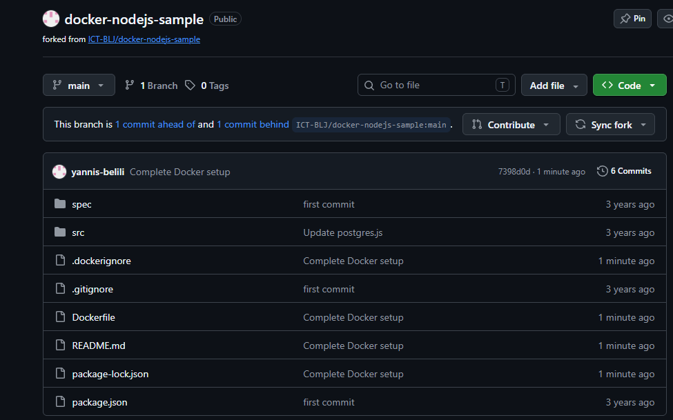
Mein GitHub-Fork. Ich sehe hier mein Repository „docker-nodejs-sample“ und die bereits hochgeladenen Projektdateien. Der Fork war wichtig, weil ich meine eigenen Änderungen dort speichern und später mit Git pushen konnte.

4. Repository klonen
Danach habe ich meinen Fork auf meinen Computer geklont. Dafür habe ich die HTTPS-URL meines GitHub-Repositories kopiert und in Git Bash den Clone-Befehl ausgeführt.
git clone DEINE-REPOSITORY-URL
Anschliessend bin ich in das Projektverzeichnis gewechselt:
cd docker-nodejs-sample
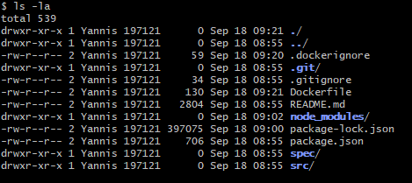
Abbildung 2 Git Bash im Projektverzeichnis. Ich sehe hier die Dateien und Ordner meines geklonten Projekts. So konnte ich sicherstellen, dass ich im richtigen Repository arbeite.

5. Entwicklungsumgebung
Für meine Arbeit habe ich Git Bash für die Git-, Node.js- und Docker-Befehle verwendet. Die Dateien habe ich mit Visual Studio Code geöffnet und bearbeitet. Für Docker habe ich Docker Desktop verwendet.
- Git Bash
- Visual Studio Code
- Node.js und npm
- Docker Desktop
- GitHub

6. Node.js-Anwendung

6.1 Abhängigkeiten installieren
Zuerst habe ich die benötigten Node.js-Pakete installiert:
npm install
Dadurch wurden die in der package.json definierten Abhängigkeiten installiert.

6.2 package.json untersuchen
Danach habe ich in der package.json den Bereich „scripts“ kontrolliert. Dabei habe ich festgestellt, dass es kein „start“-Script gibt. Stattdessen wird die Anwendung über das „dev“-Script gestartet.
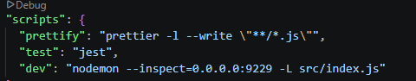
Ausschnitt aus meiner package.json. Im Bereich „scripts“ sehe ich unter anderem das Script „dev“. Das war wichtig, weil ich dadurch den richtigen Startbefehl für die lokale Anwendung und später auch für Docker bestimmen konnte.
npm run dev

6.3 Port bestimmen
Beim Start der Anwendung wurde angezeigt, dass sie auf Port 3000 lauscht. Deshalb konnte ich die Anwendung im Browser über http://localhost:3000 öffnen.
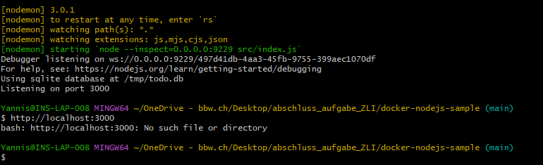
Meine lokal gestartete ToDo-Applikation. Ich sehe die Eingabe für ein neues ToDo und die Meldung, dass noch keine Einträge vorhanden sind. Dieser Test war wichtig, weil ich zuerst sicherstellen musste, dass die Anwendung grundsätzlich funktioniert.

7. README.md
Ich habe im Root-Verzeichnis des Projekts eine README.md erstellt bzw. überarbeitet. Darin habe ich erklärt, wie das Projekt geklont, installiert und lokal sowie mit Docker gestartet wird.
- Projektbeschreibung
- Voraussetzungen
- Repository klonen
- Pakete installieren
- Anwendung lokal starten
- Docker-Image erstellen
- Anwendung mit Docker starten
- Anwendung mit Docker Compose starten
- Anwendung stoppen
Ich habe dabei Markdown-Überschriften, Listen, Links, Hervorhebungen und Codeblöcke verwendet.

8. dockerignore
Danach habe ich die Datei .dockerignore erstellt. Damit verhindere ich, dass unnötige Dateien in den Docker-Build Context übernommen werden.
node_modules/
npm-debug.log*
.git/
.gitignore
README.md
Besonders wichtig ist node_modules. Die Pakete werden im Docker-Image selbst mit npm ci installiert. Deshalb muss ich meinen lokalen node_modules-Ordner nicht mitkopieren.
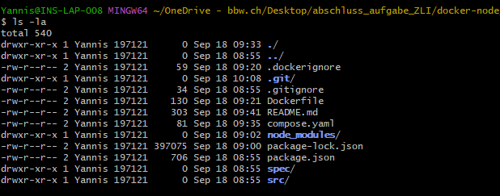
Mein Projektverzeichnis. Ich sehe hier unter anderem die erstellte .dockerignore und das Dockerfile. Der Screenshot zeigt, dass die benötigten Docker-Dateien im Root-Verzeichnis des Projekts liegen.

9. Dockerfile
Als Nächstes habe ich das Dockerfile erstellt. Ich habe das vorgegebene Grundgerüst an meine Anwendung angepasst. Wichtig waren dabei vor allem der Port 3000 und der Startbefehl npm run dev.
FROM node:24-alpine
WORKDIR /app
COPY package*.json ./
RUN npm ci
COPY . .
EXPOSE 3000
CMD ["npm", "run", "dev"]

9.1 Dockerfile kurz erklärt
- FROM node:24-alpine legt das Basis-Image fest.
- WORKDIR /app legt das Arbeitsverzeichnis im Container fest.
- COPY package*.json ./ kopiert die Paketdefinitionen zuerst.
- RUN npm ci installiert die Abhängigkeiten im Image.
- COPY . . kopiert den restlichen Projektinhalt.
- EXPOSE 3000 dokumentiert den verwendeten Container-Port.
- CMD startet die Anwendung mit npm run dev.

10. Docker-Image
Nachdem mein Dockerfile fertig war, habe ich daraus das Docker-Image erstellt:
docker build -t todo-app .
Mit dem Befehl docker image ls habe ich kontrolliert, ob das Image mit dem Namen todo-app vorhanden ist.
Kontrolle mit docker ps vor dem Containerstart. Die Liste ist leer, weil zu diesem Zeitpunkt noch kein Container lief. Damit konnte ich später prüfen, ob der Start erfolgreich war.

11. Docker-Container
Aus dem Image habe ich danach einen Container erstellt und gestartet:
docker run --name todo-container -p 3000:3000 todo-app
Die Portweiterleitung 3000:3000 verbindet den Port 3000 meines Computers mit dem Port 3000 im Container.
Mein laufender Container in der Kommandozeile. Ich sehe den Container und die Weiterleitung von Port 3000 auf Port 3000. Das zeigt, dass Docker die Anwendung nach aussen erreichbar macht.
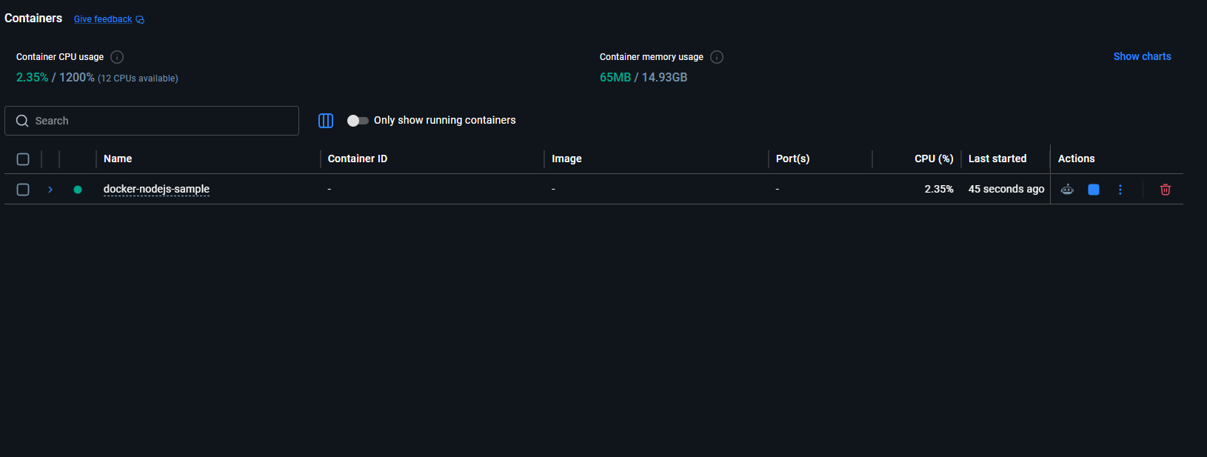
Docker Desktop mit dem laufenden Container. Der grüne Status zeigt, dass der Container aktiv ist. Ich konnte damit zusätzlich kontrollieren, dass mein Container wirklich läuft.
Danach habe ich die ToDo-App wieder im Browser über http://localhost:3000 geöffnet und damit überprüft, dass sie innerhalb des Containers funktioniert.
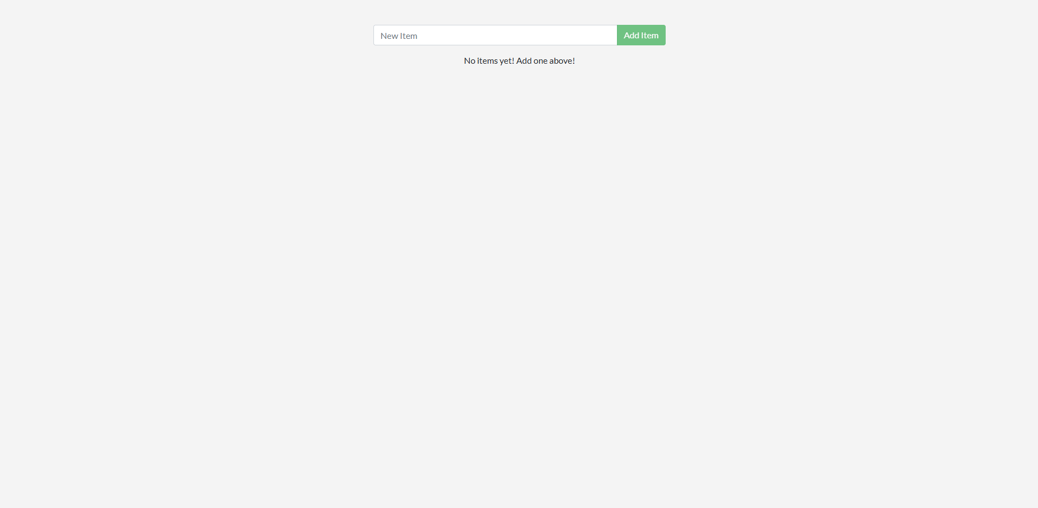
Meine ToDo-App im Browser nach dem Docker-Start. Die Anwendung ist erreichbar und funktioniert. Damit war der Test des Docker-Containers erfolgreich.

11.1 Container stoppen und entfernen
docker stop todo-container
docker rm todo-container

12. Docker Compose
Danach habe ich Docker Compose eingerichtet. Dafür habe ich eine Datei namens compose.yaml erstellt.
services:
todo:
build:
context: .
ports:
- "3000:3000"
Mit Docker Compose kann ich die Einstellungen, die ich vorher bei docker run eingegeben habe, dauerhaft in der compose.yaml speichern.

12.1 Starten mit Docker Compose
docker compose up --build
Für den Start im Hintergrund habe ich zusätzlich verwendet:
docker compose up -d
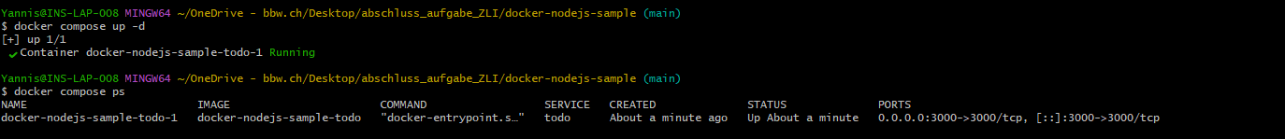
Docker Compose läuft im Hintergrund. Ich sehe, dass der Compose-Service gestartet wurde. Das war wichtig, um zu prüfen, ob meine compose.yaml korrekt funktioniert.

12.2 Status prüfen
docker compose ps
Dabei wurde mein Service „todo“ mit der Portweiterleitung 3000:3000 angezeigt.

12.3 Docker Compose stoppen
docker compose down

13. Git und GitHub
Während der ganzen Aufgabe habe ich meine Änderungen mit Git gespeichert. Zuerst habe ich kontrolliert, welche Dateien geändert wurden.
git status
Danach habe ich alle Änderungen zum nächsten Commit hinzugefügt:
git add .
Anschliessend habe ich einen sinnvollen Commit erstellt:
git commit -m "Complete Docker setup"
Zum Schluss habe ich meine Änderungen auf GitHub übertragen:
git push
Mein GitHub-Repository nach dem Push. Ich sehe den Commit „Complete Docker setup“ sowie die wichtigen Dateien wie Dockerfile, .dockerignore und README.md. So konnte ich kontrollieren, dass meine Änderungen auf GitHub angekommen sind.
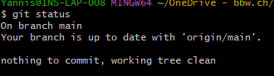
Die abschliessende Kontrolle mit git status. „working tree clean“ und „up to date“ zeigen mir, dass keine offenen Änderungen mehr vorhanden waren und mein lokaler Stand mit GitHub übereinstimmte.

14. Probleme und Lösungen

14.1 Falscher Startbefehl
Am Anfang war im Aufgabenblatt npm start als Beispiel angegeben. Bei meiner package.json gab es aber kein start-Script. Ich habe deshalb den vorhandenen Befehl npm run dev verwendet.
npm run dev

14.2 Containername war bereits vergeben
Beim erneuten Starten bekam ich eine Fehlermeldung, weil der Name todo-container bereits von einem bestehenden Container verwendet wurde.
Fehlermeldung beim erneuten Erstellen des Containers. Docker meldete, dass der Name „todo-container“ bereits verwendet wurde. Ich habe den vorhandenen Container anschliessend gestoppt und entfernt.
docker stop todo-container
docker rm todo-container

14.3 localhost in Git Bash eingegeben
Ich hatte einmal http://localhost:3000 direkt in Git Bash eingegeben. Das ist keine Git-Bash-Anweisung. Die Adresse muss in den Webbrowser eingegeben werden.
Danach habe ich die Adresse korrekt im Browser geöffnet und konnte die ToDo-App sehen.

15. Fazit
Ich konnte die bestehende Node.js-ToDo-Applikation erfolgreich für Docker vorbereiten. Zuerst habe ich die Anwendung lokal getestet und herausgefunden, dass sie mit npm run dev auf Port 3000 läuft.
Danach habe ich eine .dockerignore und ein Dockerfile erstellt. Aus dem Dockerfile habe ich das Image todo-app gebaut und daraus einen Container gestartet. Anschliessend habe ich Docker Compose mit einer compose.yaml eingerichtet und die Anwendung auch damit erfolgreich gestartet und gestoppt.
Zum Schluss habe ich meine Änderungen mit Git gespeichert und mit git push auf GitHub übertragen. Durch die Aufgabe habe ich besser verstanden, wie Node.js-Anwendungen in Docker-Container verpackt und mit Docker Compose verwaltet werden können.

Abschlusskontrolle
- Die ToDo-App funktioniert lokal.
- Die Anwendung verwendet Port 3000.
- Die .dockerignore wurde erstellt.
- Das Dockerfile wurde an die Anwendung angepasst.
- Das Docker-Image todo-app wurde erstellt.
- Der Docker-Container konnte gestartet werden.
- Die ToDo-App lief innerhalb des Containers.
- Die compose.yaml wurde erstellt.
- Docker Compose konnte die Anwendung starten und stoppen.
- Die Änderungen wurden mit Git gespeichert und auf GitHub gepusht.

Fragen zur Docker-Dokumentation

1. Was ist ein Docker-Image?
Ein Docker-Image ist eine Vorlage für einen Container. Es enthält alle benötigten Dateien, Programme und Einstellungen, die für die Anwendung benötigt werden.

2. Was ist ein Docker-Container?
Ein Docker-Container ist eine Instanz eines Docker-Images. Darin kann eine Anwendung isoliert ausgeführt werden.

3. Was ist der Unterschied zwischen Image und Container?
Ein Image ist die Vorlage, während ein Container aus dieser Vorlage erstellt und ausgeführt wird. Ein Image kann für mehrere Container verwendet werden.

4. Welche Aufgabe besitzt ein Dockerfile?
Ein Dockerfile enthält Anweisungen, mit denen Docker ein Image erstellt. Darin wird zum Beispiel festgelegt, welches Basis-Image verwendet wird, welche Dateien kopiert und welche Befehle ausgeführt werden.

5. Wozu wird. dockerignore verwendet?
Mit .dockerignore wird festgelegt, welche Dateien und Ordner beim Erstellen eines Docker-Images nicht in den Build-Kontext übernommen werden sollen. Dadurch kann das Image kleiner und der Build schneller werden.

6. Welche Aufgabe besitzt compose.yaml?
Die Datei compose.yaml beschreibt die Konfiguration der Anwendung für Docker Compose. Darin können zum Beispiel Container, Ports, Volumes und Netzwerke definiert werden.

7. Was bedeutet die Portangabe 3000:3000?
Die Angabe 3000:3000 bedeutet Host-Port. Der Port 3000 des Computers wird mit dem Port 3000 im Container verbunden.

8. Weshalb wird package.json vor dem restlichen Quellcode kopiert?
package.json wird zuerst kopiert, damit Docker den Cache für die Installation der Abhängigkeiten verwenden kann. Wenn sich nur der Quellcode ändert, müssen die Pakete dadurch nicht jedes Mal neu installiert werden.

9. Was macht docker compose up?
docker compose up erstellt und startet die in der compose.yaml definierten Services und Container.

10. Was macht docker compose down?
docker compose down stoppt und entfernt die von Docker Compose erstellten Container und Netzwerke.

11. Weshalb wird nach Änderungen teilweise --build benötigt?
Nach Änderungen am Dockerfile oder an Dateien, die in das Image kopiert werden, muss das Image teilweise neu erstellt werden. Mit docker compose up --build wird der Build vor dem Start erneut durchgeführt.

